

**每日市场报告**

**2025年8月21日** 

 **市场综述**

美国三大股指收盘涨跌不一，道指涨0.04%，标普500指数跌0.24%，纳指跌0.67%。美元指数跌0.03%报98.25，非美货币多数下跌。欧元兑美元涨0.04%报1.1651，英镑兑美元跌0.27%报1.3456，美元兑日元跌0.25%报147.3070，离岸人民币对美元上涨66个基点报7.1815。美国库存骤降推高油价，美油主力合约收涨1.73%，报62.84美元/桶；布伦特原油主力合约涨1.76%，报66.95美元/桶。国际贵金属期货普遍收涨，COMEX黄金期货涨1.00%报3392.20美元/盎司，COMEX白银期货涨1.51%报37.90美元/盎司。ICE原糖主力合约涨1.66%报16.58美分/磅，ICE棉花主力合约跌0.04%报67.53/磅。

图表1：全球主要股指涨跌幅（%）

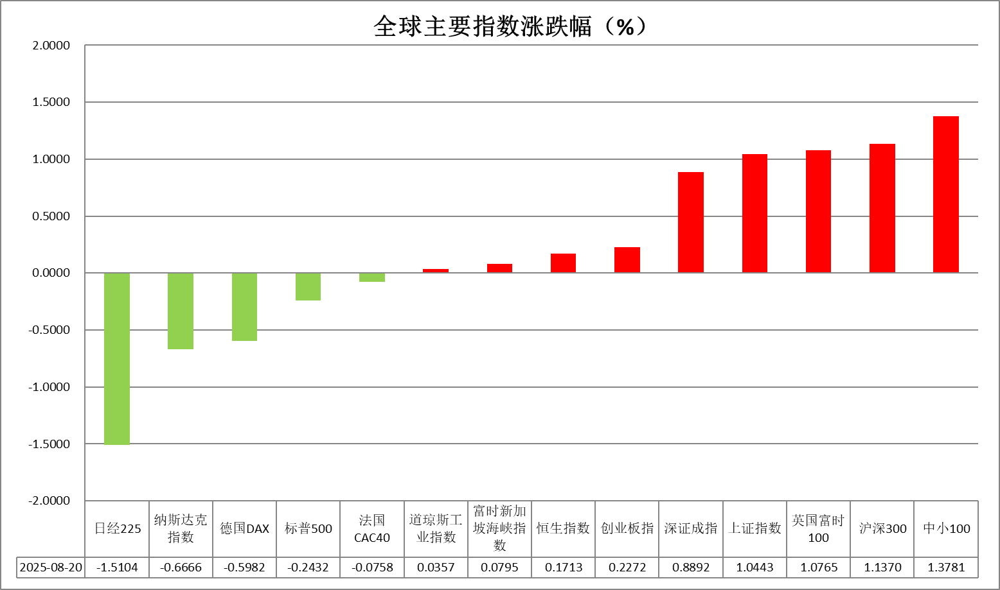

资料来源：公开资料整理、香港万峰

* **消息回顾**

【今日凌晨，美联储公布的7月会议纪要显示，7月会上，几乎全体决策者支持暂不降息，只有两人反对。纪要体现了，对通胀和就业的风险以及关税对通胀的影响，联储官员均存在分歧，不过多数还是认为，通胀上升的风险比就业下行的风险高。多人认为，关税的影响需要一些时间才会全面显现。与会者指出，在《GENIUS法案》通过之后，稳定币的使用可能会增加，并可能有助于提升支付系统的效率。他们还表示，稳定币可能会推高对其支撑资产的需求，其中包括美国国债。】

【美国总统特朗普喊话美联储理事库克，称其必须立即辞职，从而进一步加大对美联储的施压力度。此前，美国联邦住房金融局（FHFA）局长普尔特指控库克在两笔抵押贷款中存在欺诈行为，并呼吁司法部对其展开调查。普尔特称，这些指控让特朗普有了解雇库克的理由。】

【美国联邦预算委员会(CRFB)最新预测显示，受税收、支出立法及关税政策影响，未来十年美国联邦预算赤字将达22.7万亿美元，比国会预算办公室(CBO)1月的预测高出近1万亿美元。】

【欧洲央行行长拉加德表示，本季度欧元区经济增长可能会放缓，尽管近期与美国达成的协议降低了不确定性，但全球贸易形势仍不明朗。】

【日本7月商品出口同比降2.6%，创2021年2月以来的最大降幅，汽车出口大减28.4%。其中，对美国出口额减少10%，连续4个月减少。】

 **今日关注**

|  |  |
| --- | --- |
| 时间 | 数据/事件 |

|  |  |  |
| --- | --- | --- |
| 2025/8/21 | 16:00 | 欧元区8月制造业PMI初值 |
| 2025/8/21 | 20:30 | 美国至8月16日当周初请失业金人数(万人) |
| 2025/8/21 | 22:00 | 欧元区8月消费者信心指数初值 |

* **观点汇总**

**美元指数**

隔夜，美元指数跌0.03%报98.25，非美货币多数下跌。欧元兑美元涨0.04%报1.1651，英镑兑美元跌0.27%报1.3456，美元兑日元跌0.25%报147.3070。

最新公布的美联储7月会议纪要显示，尽管有两名官员持反对意见、主张降息，但美联储上月维持利率不变的决定仍获得广泛支持，整体围绕通胀和就业的风险以及关税对通胀的传导，联储官员在降息观点上存在明显分歧，不过多数认为通胀反弹风险高于失业率上行风险。隔夜，特朗普再度对美联储官员进行施压，要求美联储理事库克必须立即辞职，美联储近期持续受到威胁，或边际影响美元信用，因美联储独立性是美元信用的核心支撑。此外，标普确认美国“AA+/A-1+”主权信用评级，评级展望保持稳定，以反映对美国经济持续韧性的预期，与此前穆迪下调美国信用评级形成对比。9月降息概率有所回落，后续或仍取决于联储官员表态以及通胀就业数据表现。后续PCE数据超预期反弹或导致降息预期受阻。美国联邦预算委员会(CRFB)最新预测显示，受税收、支出立法及关税政策影响，未来十年美国联邦预算赤字将达22.7万亿美元，比此前机构预测高出近1万亿美元。受俄乌局势乐观预期提振，美元短期内或延续低位反弹格局，但中长期基本面承压态势不变。

欧元区第二季度就业人数环比增长0.1%，略低于前值；6月工业产出表现远逊于预期，环比大幅下降1.3%，远超市场预期的1.0%的跌幅，受关税影响制造业预期承压。工业产出的超预期下滑，印证了欧元区经济增长动能的减弱，加剧了市场对经济前景的担忧，若后续欧央行传达降息意愿或对欧元构成阻力。日本Q2实际GDP环比增长超出市场预期，连续5个季度呈现增长。日央行会议纪要显示考虑年内降息，但此前通胀数据大幅抬升，短期内上行压力仍存。因未来经济不确定性较高，主要官员支持暂时维持利率不变。持续走高的日本国债收益率对日元形成较强支撑，日元近期上涨动能强于欧元。

图表1：美元指数走势图

图表, 直方图

AI 生成的内容可能不正确。

资料来源：Wind、香港万峰

**S&P500**

截至8月20日，标普500指数下跌0.24%至6395.78点；迷你标普500主力合约下跌0.32%至6414.5。美联储公布的7月会议纪要显示，几乎全体决策者支持暂不降息，只有两人反对。当前美联储内部对通胀和就业的风险以及关税对通胀的影响有着一定的分歧。此外，特朗普仍在持续向美联储施压，要求美联储理事库克辞职，原因在于美国联邦住房金融局局长普尔特指控库克在两笔抵押贷款中存在欺诈行为。特朗普频繁干预美联储独立性削弱美元信用，也令市场对美元资产的可靠度感到担忧。目前市场普遍预期美联储将于9月降息25个基点，关注本周五美联储主席鲍威尔在杰克逊霍尔年会上的演讲。策略上，建议暂时观望。

图表2：S&P500走势图

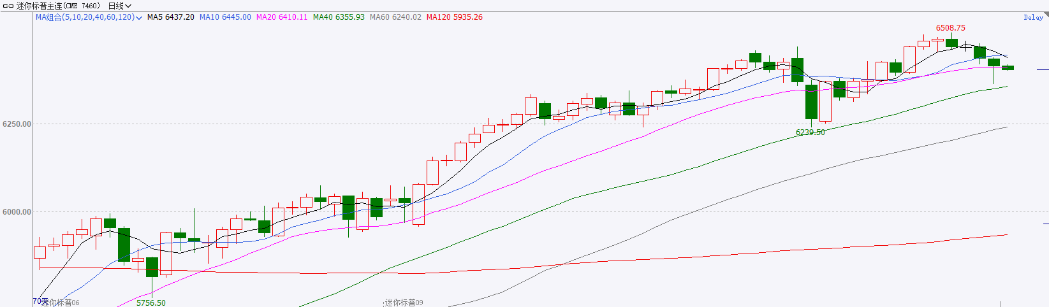

资料来源：Wind、香港万峰

**富时中国A50**

截至8月20日，富时中国A50指数上涨1.03%至14390.67；新交所富时A50期指主力合约上涨0.98%至14400。国内方面，经济基本面，7月份规上工业增加值、固投、社零增速均较前值回落，房地产亦呈现先加速下探。此前公布的通胀数据在季节效应叠加产业政策作用下环比呈现好转。金融数据上，7月M2-M1剪刀差继续收窄，已连续三个月回落，背后或反映出居民正逐步由超额储蓄转向消费。个股层面，从目前已披露半年报的上市公司情况看，四大宽基净利增速均有进一步提升。资金面，北向资金成交持续活跃。政策面，受外部环境掣肘，8月LPR报价维持不变符合市场预期。整体来看，虽然7月份多项经济数据走弱，但市场对政策加码的预期有所升温。目前，市场重点关注上市公司半年报，四大宽基指数净利增速均呈现正增长，部分上市公司基本面好转对股市起到支撑，但须警惕尚未发布财报公司盈利下滑对指数业绩的拖累。同时，在美股估值偏高的情况下，估值较为合理的A股也持续吸引外资流入，为市场注入增量资金。策略上，建议轻仓逢低买入。

图表3：富时中国A50走势图

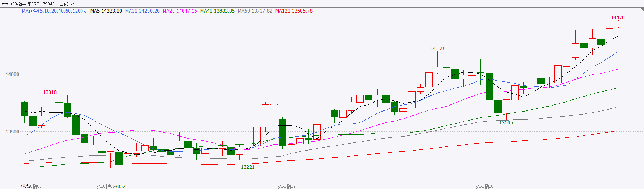

资料来源：Wind、香港万峰

**铜**

隔夜COMEX铜震荡走势，报收4. 5025美元/磅，涨跌幅+0.31%。国际方面，美联储7月会议纪要：多位与会者表示，当前利率距离中性水平相去不远。绝大多数官员都认为按兵不动是恰当的。国内方面，国家主席习近平率中央代表团抵达拉萨出席西藏自治区成立60周年庆祝活动，强调要有力有序有效推进雅下水电工程、川藏铁路等重大项目建设。库存方面，截至8月20日，COMEX铜库存为270536短吨，环比+593短吨；LME铜库存为156350吨，环比+1200吨；SHFE每日仓单25223吨，环比-275吨。美元美债方面，美元指数先涨后跌，盘中一度升至98.42的日内高点，随后抹去日内全部涨幅并转跌，但在会议纪要显示只有两名美联储决策者支持9月降息后，美指缩减跌幅，最终收跌0.05%，报98.20；基准的10年期美债收益率收报4.299%，2年期美债收益率收报3.752%。操作建议，纽铜主力合约轻仓震荡交易，仅供参考。

图表4：铜日线走势图

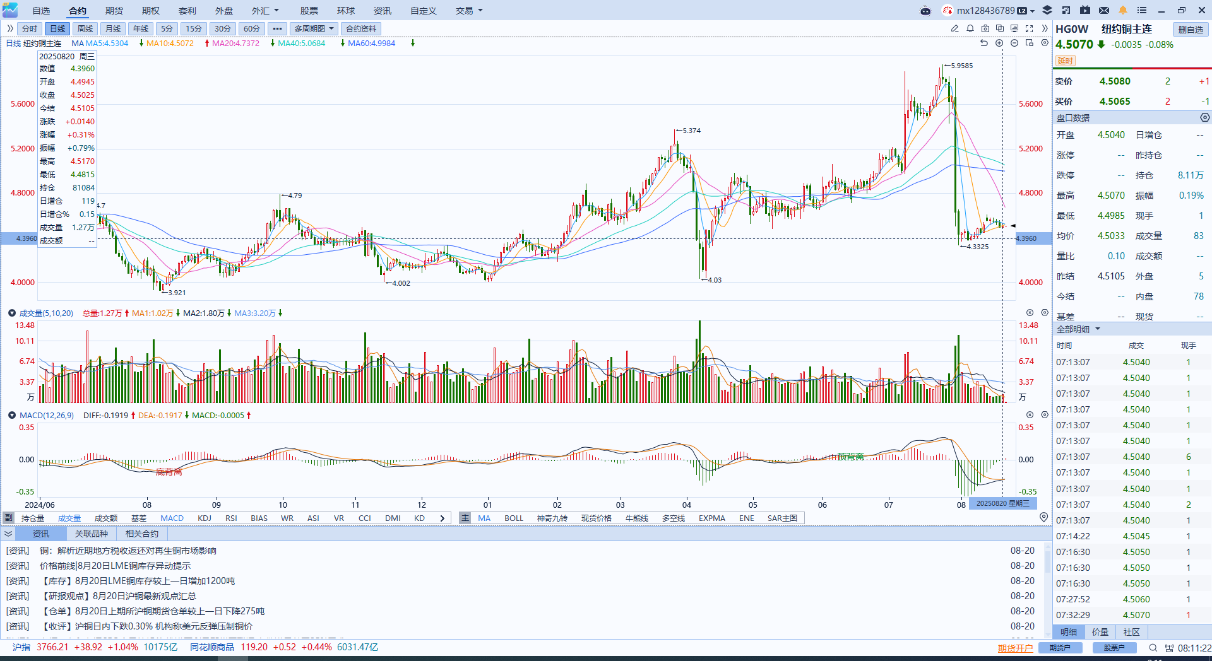

资料来源：Wind、香港万峰

**黄金**

隔夜，国际贵金属期货普遍收涨，COMEX黄金期货涨1.00%报3392.20美元/盎司，COMEX白银期货涨1.51%报37.90美元/盎司，沪金沪银主力合约均录得反弹。美联储7月会议纪要显示，上月维持利率不变的决定仍获得广泛支持，整体围绕通胀和就业的风险以及关税对通胀的传导，联储官员在降息观点上存在明显分歧，不过多数认为通胀反弹风险高于失业率上行风险。隔夜，特朗普再度对美联储官员进行施压，要求美联储理事库克必须立即辞职，美联储近期持续受到威胁，或边际影响美元信用，支撑黄金避险需求。美国商务部此前宣布钢铝关税清单，贵金属市场受到钢铝关税风险外溢影响承压回调，但主要由市场情绪面驱动。市场当前重点关注俄乌停火预期，以及周五杰克逊霍尔会议上围绕美联储降息相关的预期交易，若鲍威尔进一步释放鹰派信号，美元指数和美债收益率或延续反弹格局并对金价上行施加压力，利率政策预期的不确定性短期或导致市场多空博弈加剧，短期若地缘方面无重大进展，预计贵金属市场延续区间震荡，中期降息为金价提供较强底部支撑。美乌谈判议后俄方意外对乌方进行大规模袭击，与此前普京的"和平"措辞形成反差，或预示俄方实际达成协议意愿较低。后续谈判若取得实质性进展，或进一步释放金价回调压力，但若不及预期也可能继续抬升避险买盘需求。操作上建议，黄金短期维持观望，白银关注短期反弹交易机会；伦敦金关注区间3300-3400美元/盎司，短期内预计维持区间震荡；伦敦银关注区间：37-38美元/盎司，38美元关口或构成较大上行阻力。

图表5：COMEX黄金日线走势图

图表, 直方图

AI 生成的内容可能不正确。

资料来源：Wind、香港万峰

**ICE原糖**

洲际交易所(ICE)原糖期货周三收高，因预期需求增长。ICE交投最活跃的10月原糖期货上涨1.6%，结算价报每磅16.57美分。

国际方面，一方面，亚洲主要产糖国生产前景良好，全球供应预期偏松，另一反面，市场担忧2025/26年度巴西甘蔗含糖量，加之需求有改善迹象，因此原糖价格低位宽幅震荡。海关总署数据显示，中国7月食糖进口量74万吨，较上月增加32万吨（幅度76.2%），同比增长76.4%。巴西是第一大供应国，当月从巴西进口白糖654406.46吨，环比增长99.63%，同比增长81.35%。

美糖主力价格关注上方压力18.0美分/磅，下方支撑15.0美分/磅。建议10月 ICE 期糖短期暂时观望

图表6：ICE美糖主力合约价格走势图

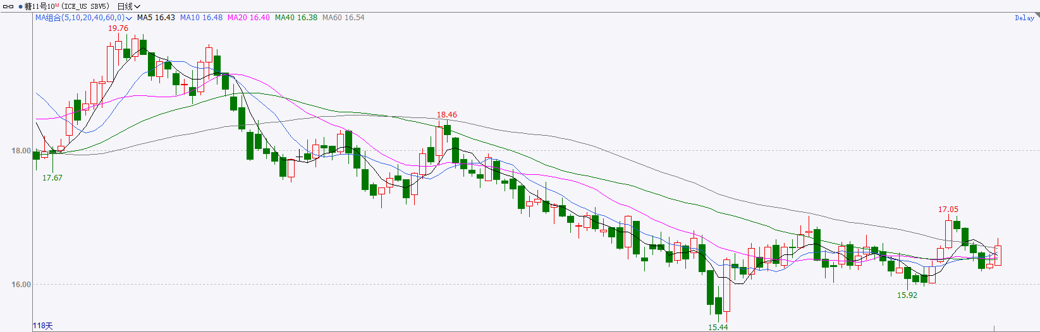

资料来源：Wind、香港万峰

**ICE棉花**

洲际交易所(ICE)棉花期货周三持稳，因油价上涨抵消谷物市场疲软的影响，市场静待美国农业部出口销售报告，以明确需求前景。ICE 12月棉花期货合约上涨0.04美分，结算价报每磅67.60美分。

国际方面，印度暂停对棉花征收11%的进口关税至9月30日，这表明印度愿意解决美国对该国农业税的担忧，并可能惠及美国棉花种植者。

美棉主力价格关注上方压力74美分/磅，下方支撑65美分/磅。建议 ICE 12月期棉短期暂时观望。

图表7：ICE美棉主力合约价格走势图

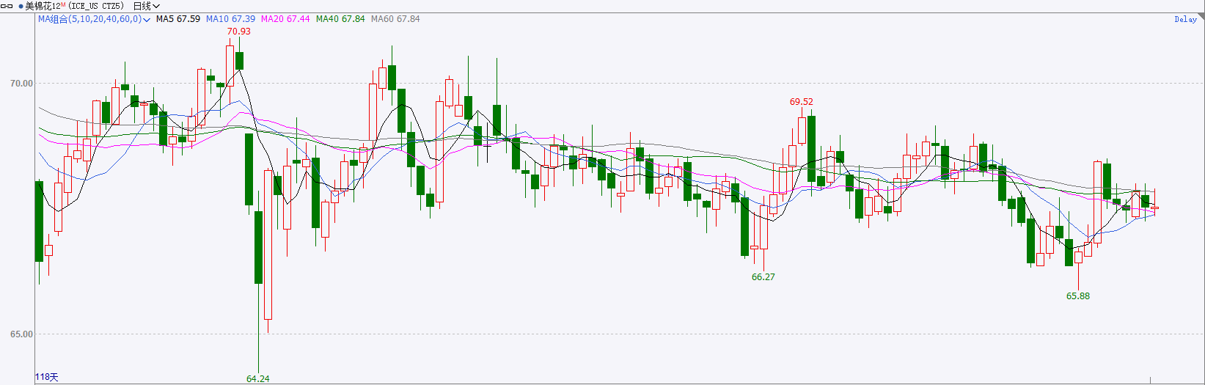

资料来源：Wind、香港万峰

△ 免责声明

此报告由香港万峰所编制。本报告采用之资料及意见均相信可靠及准确，但本公司并不对各分析或有关资料之可靠性及准确性作出全面性保证。本报告只供客户或读者作参考之用，客户或读者不应完全依靠本报告内容作为投资准则。

本报告之资料及意见如有任何更改，恕不另行通知。本报告并非及并无意图构成任何作价或招揽进行买卖本报告 提及的商品。本公司不会对任何因依靠本报告作出任何买卖而引致之任何损失承担任何责任。